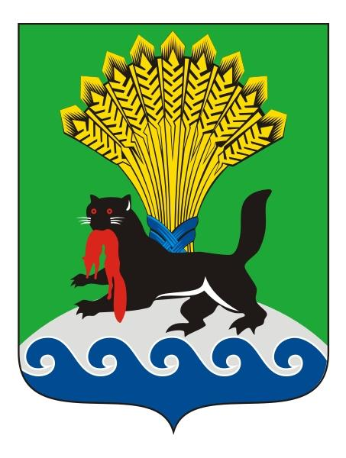РОССИЙСКАЯ ФЕДЕРАЦИЯ
ИРКУТСКАЯ ОБЛАСТЬ
ИРКУТСКОЕ РАЙОННОЕ МУНИЦИПАЛЬНОЕ ОБРАЗОВАНИЕ
АДМИНИСТРАЦИЯ

РАСПОРЯЖЕНИЕ

от «_27___»__09____ 2017__г. № 105_

Об утверждении порядка проведения мероприятия администрации Иркутского районного муниципального образования

В целях реализации плана мероприятий администрации Иркутского районного муниципального образования на 2017 год, утвержденного распоряжением администрации Иркутского районного муниципального образования от 03.04.2017 № 28 «О плане мероприятий администрации Иркутского районного муниципального образования на 2017 год», во исполнение подпрограммы «Организационно-техническое обеспечение деятельности администрации Иркутского районного муниципального образования» на 2014-2017 годы муниципальной программы Иркутского районного муниципального образования «Совершенствование муниципального управления в Иркутском районе» на 2014-2017 годы, утвержденной постановлением администрации Иркутского районного муниципального образования от 20.02.2014 № 753, руководствуясь статьями 39, 45, 54 Устава Иркутского районного муниципального образования:
1. Утвердить Порядок проведения мероприятия, посвященного Дню пожилого человека (прилагается).
2.Организационно-контрольному управлению администрации Иркутского районного муниципального образования провести мероприятие 29 сентября 2017 года.
3. Управлению учета и исполнения сметы администрации района обеспечить своевременное финансирование указанного мероприятия за счет средств, предусмотренных бюджетом Иркутского районного муниципального образования.
4. Разместить настоящее распоряжение на официальном сайте Иркутского районного муниципального образования в информационно-телекоммуникационной сети «Интернет» по адресу www.irkraion.ru.
5. Контроль исполнения распоряжения возложить на заместителя Мэра района-руководителя аппарата.

Мэр Л.П.Фролов

ПОДГОТОВИЛ:
Главный специалист ОКУ
«____»_____________2017г. _____________Е.Р.Крылова

СОГЛАСОВАНО:

Заместитель Мэра района-
руководитель аппарата ___________П.Н.Новосельцев
«___»_____________2017г

Начальник правового управления
«___»______________2017г ________________ А.В.Янковская

Начальник ОКУ
«__»_______________2017 г _______________С.В.Базикова

Рассылка:

ОТУ
ФК
Отдел учета и исполнения сметы

УТВЕРЖДЕН
распоряжением администрации Иркутского районного муниципального образования
от «___»______2017 №_______

ПОРЯДОК
проведения мероприятия, посвященного Дню пожилого человека

1.ОБЩИЕ ПОЛОЖЕНИЯ

  - Настоящий порядок определяет цели проведения мероприятия, посвященного празднованию Дня пожилого человека.
  - Организатором мероприятия является организационно-контрольное управление администрации Иркутского районного муниципального образования.
  - Целью мероприятия является чествование открытками пожилых людей, внесших вклад в социально-экономическое развитие Иркутского района.

2.МЕСТО И ВРЕМЯ ПРОВЕДЕНИЯ МЕРОПРИЯТИЯ

2.1. Мероприятие включает в себя оформление поздравительных открыток к Дню пожилого человека, которое состоится 29 сентября 2017 года в здании администрации Иркутского районного муниципального образования по адресу: г.Иркутск ул.Рабочего Штаба, дом 17.

3.ПОДРАЗДЕЛЕНИЕ, ОТВЕТСТВЕННОЕ ЗА ПРОВЕДЕНИЕ МЕРОПРИЯТИЯ

3.1.Ответственным за проведение мероприятия является организационно-контрольное управление администрации Иркутского районного муниципального образования.

4. ФИНАСИРОВАНИЕ МЕРОПРИЯТИЯ

4.1.Финасирование расходов, связанных с изготовлением открыток ко Дню пожилого человека осуществляется за счет бюджетных средств администрации Иркутского районного муниципального образования в пределах лимитов бюджетных обязательств, выделенных на финансирование сметы расходов на проведение мероприятий администрации Иркутского районного муниципального образования на 2017 год согласно плану мероприятий администрации Иркутского районного муниципального образования на 2017 год, утвержденному распоряжением администрации Иркутского районного муниципального образования от 03.04.2017 № 28 «О плане мероприятий администрации Иркутского районного муниципального образования на 2017 год».

Заместитель Мэра района-
руководитель аппарата П.Н.Новосельцев

